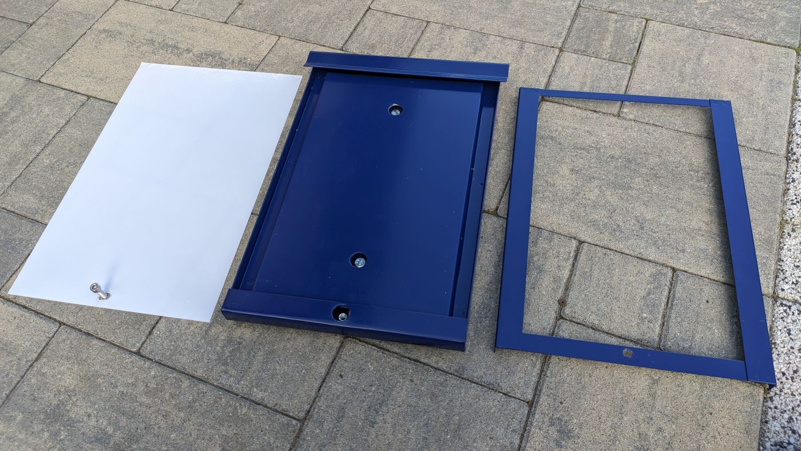

WYPEŁNIENIE KASETA RAMKA

